Wettkampf der Jungen

P1 Jahrgang 2007

- Joachim Lohe TuS Schwei 40, 80 Pkt.

P3 Jahrgang 2003

- Tjark Dethlefs Tura 76 Oldenburg 51, 10 Pkt.
- Kenneth Biller Tura 76 Oldenburg 46,70 Pkt.
- Dincer Derin Tura 76 Oldenburg 45,00 Pkt.

P5

- Lukas Lange Tura 76 Oldenburg 56,80 Pkt.

Wettkampf der Mädchen

P2 Jahrgang 2006

- Jette Allmers- Plump TV Waddens 45,60 Pkt.
- Fenja Becker TuS Schwei 44,60 Pkt.
- Fenja Hoppe TSV Abbehausen 43,40 Pkt.
- Lily Ann Lüdemann TSV Abbehausen 41,70 Pkt.
- Jella Wessels TSV Abbehausen 41,20 Pkt.
- Leni Freese TSV Abbehausen 41,10 Pkt.
- Leah Jantzen TSV Abbehausen 39,50 Pkt.

P2 Jahrgang 2005

- Jessica Roßbach Tura 76 Oldenburg 46,10 Pkt.
- Jelke Fresse TSV Abbehausen 45,30 Pkt.
- Eske Rehberg TV Großenmeer 45,30 Pkt.

4. Jule Maßmann Tura 76 Oldenburg 44,20 Pkt.
5. Nienken Hinloopen TV Waddens 44,10 Pkt.
6. Neele Swobada TSV Abbehausen 43,60 Pkt.
7. Eleni Ruhr TV Waddens 43,30 Pkt.
- Finja Büsing TSV Abbehausen 39,40 Pkt.

P3 Jahrgang 2004

- Martha Behrens Tura 76 Oldenburg 50,40 Pkt.
- Lydia Neumann TuS Schwei 49,80 Pkt.
- Serine Belkahla Tura 76 Oldenburg 49,40 Pkt.
- Anthea Folkens TV Waddens 48,50 Pkt.
- Johanna Lachnitt TV Waddens 48,20 Pkt.
- Julia Säger TV Großenmeer 48,10 Pkt.
- Louisa Warns TuS Schwei 47,60 Pkt.
- Hannah Kleen TuS Schwei 45,60 Pkt.
8. Lea Böning TuS Schwei 45,60 Pkt.
10. Louisa Urbschat TSV Abbehausen 45,50 Pkt.
11. Annabelle Arens TuS Schwei 44,20 Pkt.

P3 Jahrgang 2003

- Lena Boger Tura 76 Oldenburg 50,90 Pkt
- Charlotte Calkosz Tura 76 Oldenburg 50,00 Pkt.
- Neele Steinhardt TSV Abbehausen 49,90 Pkt.
- Juliana Janßen TV Waddens 49,70 Pkt.
- Paula George TV Großenmeer 49,60 Pkt.
- Jette Vos TuS Schwei 49,00 Pkt.
- Dilara Derin Tura 76 Oldenburg 48,40 Pkt.
- Anna Rogge Tura 76 Oldenburg 48,10 Pkt.
- Sara Belkahla Tura 76 Oldenburg 48,00 Pkt.
- Alexia Kallifidas Tura 76 Oldenburg 46,90 Pkt.
- Greta Voß Tura 76 Oldenburg 45,40 Pkt.

P4 Jahrgang 2002

- Lara Grimm TV Waddens 48,90 Pkt.
- Jelte Templin TuS Schwei 48,40 Pkt.
- Jette Thölen TV Waddens 46,00 Pkt.
- Rieke Wessels TSV Abbehausen 44,70 Pkt.
- Johanna Säger TV Großenmeer 44,20 Pkt.
- Marieke Rhode TV Waddens 39,70 Pkt.

P4 Jahrgang 2001

- Carlyne Horoba TSV Abbehausen 54,40 Pkt.
- Karlotta Lippa TSV Abbehausen 52,60 Pkt.
- Zoé Burrmann TV Waddens 48,70 Pkt.
- Anna von Häfen TSV Abbehausen 48,50 Pkt.
- Pia Große- Beck TSV Abbehausen 43,10 Pkt.

P5 Jahrgang 2000

- Carlotta Süß Tura 76 Oldenburg 55,10 Pkt.
- Mareile Folkens TV Waddens 54,00 Pkt.
- Henrike Hansing TV Waddens 51,20 Pkt.
- Janne Bohlen TuS Schwei 48,90 Pkt.
- Luca Horstmann TuS Schwei 48,60 Pkt.

P5 Jahrgang 1999

- Lena Steinhardt TSV Abbehausen 53,70 Pkt.
- Paulina Lippa TSV Abbehausen 53,60 Pkt.
- Franziska Lochner Tura 76 Oldenburg 52,10 Pkt.
- Charlotte Falk Tura 76 Oldenburg 43,10 Pkt.
- Esther Rieken TuS Schwei 42,80 Pkt.

P5 Jahrgang 1998

- Johanna Behrens Tura 76 Oldenburg 54, 00 Pkt.
- Sarah Lauw TV Waddens 52,80 Pkt.
- Rieke Gerdes TuS Schwei 49,10 Pkt.
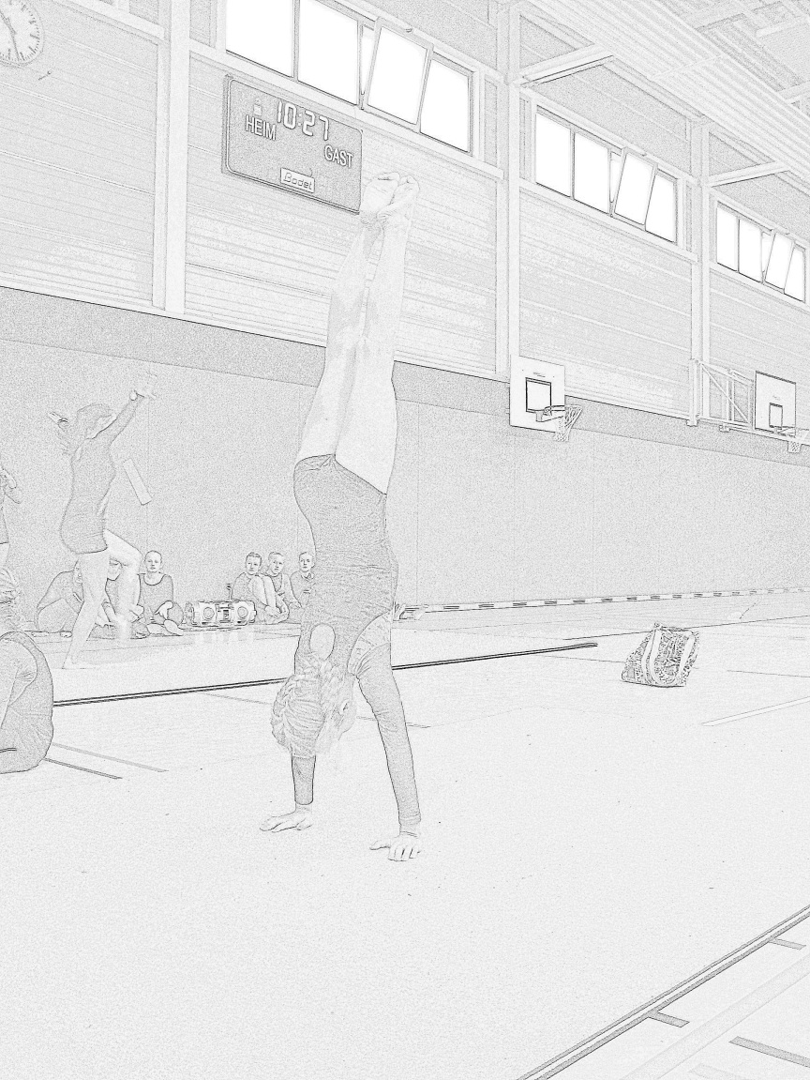


Siegerliste

Kreiskindergerätwettkampf
am 02. März 2013
in den Turnhallen
in Abbehausen

Die Vereine

Tura 76 Oldenburg 19 Turner / innen
TSV Abbehausen 17 Turner/ innen
TuS Schwei 13 Turner/innen
TV Waddens 13 Turnerinnen
TV Großenmeer 4 Turnerinnen


66 Turner/ innen

